Internet über Glasfaser (FTTH)
Riesige Datenmengen in rasendem Tempo down- und uploaden, Filme in HD ruckelfrei anschauen, störungsfrei ohne Verzögerungen/Unterbrechungen mehrere Dienste, Anwendungen und Kommunikationskanäle gleichzeitig nutzen – mit einer Internetverbindung über Glasfaser bis ins Haus (FTTH) geht das schon heute besser als mit jeder anderen Verbindung. Und zukünftig wird es noch selbstverständlicher: Ohne Glasfaser läuft nichts so, wie es laufen sollte. Denn jeder weiß: Täglich wächst die Menge der Daten, die durchs Netz müssen.

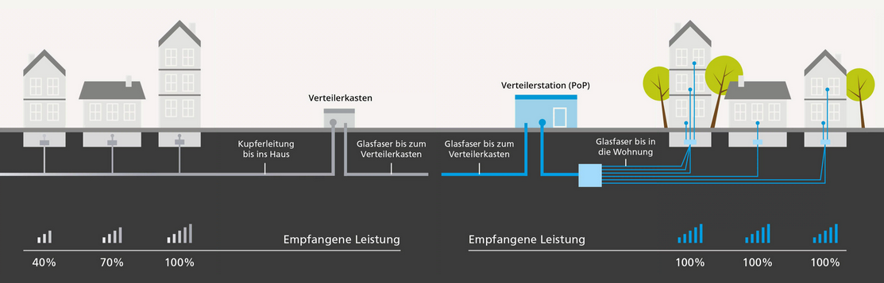

VDSL, Coax, Super Vectoring
Die vermeintlichen Innovationen der Telekommunikationsbranche haben alle einen Nachteil: Sie bauen auf die vorhandenen, alten Kupfernetze auf. Damit sind sie in ihrer Leistungsfähigkeit beschränkt.
Reine Glasfaser bis ins Haus hingegen ist unbegrenzt leistungsfähig und bietet jetzt schon einzigartige Vorteile für heute, morgen und übermorgen:
Weg mit Übergangslösungen. Her mit dem schnellsten Netz, was uns für jetzt und die Zukunft rüstet!

Kupferkabel bis ins Haus!

Glasfaser nur bis zum Verteilerkasten – VDSL
- Unkalkulierbare Leistungsverluste:
Je weiter das Haus vom Verteiler entfernt ist, desto weniger Leistung kommt an. Geschwindigkeiten können nicht garantiert werden.
- Instabilität und Störanfälligkeiten:
Leistungsschwankungen, wenn z. B. alle Nachbarn gleichzeitig surfen oder streamen.
- Leistungsbegrenzung:
Kupferleitungen haben eine Leistungsobergrenze und sind nicht skalierbar.

Glasfaser bis in jede Wohnung!

FTTH – Fiber To The Home
- Stabile Geschwindigkeiten:
Jeder Kunde bekommt genau die Leistung, für die er auch bezahlt.
- Stabilität:
Glasfaser ist weniger störanfällig und bietet eine stabile Leistung, egal ob die Nachbarn gerade surfen oder nicht.
- Unbegrenzte Leistungsfähigkeit:
Glasfaserleitungen können sogar Terrabit-Geschwindigkeiten übertragen und rüsten somit jeden Ort und jedes Haus für die Zukunft.

FTTH – Fiber To The Home
- Stabile Geschwindigkeiten:
Jeder Kunde bekommt genau die Leistung, für die er auch bezahlt.
- Stabilität:
Glasfaser ist weniger störanfällig und bietet eine stabile Leistung, egal ob die Nachbarn gerade surfen oder nicht.
- Unbegrenzte Leistungsfähigkeit:
Glasfaserleitungen können sogar Terrabit-Geschwindigkeiten übertragen und rüsten somit jeden Ort und jedes Haus für die Zukunft.

Warum „FTTH“ wichtig ist!
Nur wenn Sie eine Glasfaserleitung bis ins Haus haben (FTTH = Fiber To The Home), fließt der Datenstrom garantiert unverzögert mit voller Kapazität. Denn so teilen Sie sich die Leitung nicht mit weiteren Anwohnern, wie es beim herkömmlichen Netz der Kupferleitungen für DSL heute immer noch der übliche Standard ist. Auch VDSL, ein Netz, welches zum Teil mit Glasfaser ausgestattet ist, nutzt über die „letzte Meile“ (vom Verteilerkasten bis ins Haus) noch das herkömmliche Kupferkabel. Dabei werden Übertragungsraten deutlich reduziert und die Geschwindigkeiten brechen ein. Nur mit FTTH bekommen Sie ein 100% kupferfreies Glasfasernetz bis in Haus.

